**Kualitas Perairan Situ-Situ Di Kota Tangerang Selatan Berdasarkan Keberadaan Fitoplankton dan Makrofita Sebagai Bioindikator**

**Water Quality of Tangerang Selatan Lakes Based on Phytoplankton and Macrophyte Presence as Bioindicator**

Khohirul Hidayah1 Dasumiati1 Priyanti1 Yayan Mardiansyah Assuyuti1 Firdaus Ramadhan2* Ahmad Zulfikar Wicaksono1 Afia Rachma Nadya1 Dinda Rama Haribowo3 Alfan Farhan Rijaluddin1 Iqbal Faraidlika Fadly1

1Program Studi Biologi, Fakultas Sains dan Teknologi (FST) UIN Syarif Hidayatullah Jakarta Jl. Ir. H. Juanda No. 95 Ciputat, Banten 15412

2Laboratorium Mikrobiologi, Fakultas Farmasi ISTN Jl. Moh Kahfi II, Bhumi Srengseng, Jagakarsa, Jakarta Selatan, DKI Jakarta 12640

3Pusat Labotarorium Terpadu Universitas Universitas Islam Negeri Syarif Hidayatullah

Jalan Ir. H. Juanda No. 95 Ciputat, Banten 15412

**Abstract**

**Kualitas perairan Situ Rompong, Gintung, Kuru dan Parigi tidak sesuai baku mutu sebagai air baku untuk air minum berdasarkan nilai BOD5, kekeruhan dan konduktivitas. Kondisi suhu perairan dan BOD5 masih baik untuk perikanan, pertumbuhan fitoplankton dan kegiatan pertanian. Indeks kualitas perairan pada keempat situ tergolong sedang. Kelimpahan fitoplankton pada keempat situ termasuk dalam perairan oligotrofik. Jenis *Oscillatoria* sp., *Euglena* sp. dan *Phacus* sp. tersebar merata pada keempat situ. Komposisi jenis pada Situ Rompong, Gintung, dan Parigi presentase kelimpahan terbesarnya ialah jenis *Oscillatoria* sp., Situ Kuru presentase kelimpahan terbesarnya ialah jenis *Euglena* sp.. Nilai indeks keanekaragaman keempat situ dikategorikan sedang (1,71-2,26). Nilai Kemerataan Situ Rompong rendah (0,48) sedangkan Situ Gintung, Kuru dan Parigi kemeratannya tinggi (0,56-0,64). Nilai dominansi keempat situ mendekati angka 0, menunjukkan tidak adanya dominansi (0,16-0,27). Jumlah individu makrofita tertinggi pada Situ Gintung dan Kuru ialah jenis Ipomoea aquatic (Kangkung), pada Situ Rompong jumlah individu tertingginya ialah jenis Eichhornia crassipes (Eceng gondok), sedangkan jumlah individu tertinggi pada Situ Parigi ialah jenis Eclipta prostrata (Urang-aring).**

**Keywords: Kualitas Perairan, Situ, Fitoplankton dan Makrofita**

**Abstrak**

**Water Quality of Situ Rompong, Gintung, Kuru and Parigi weren’t match the quality standards as raw water for drinking water based on BOD5 , turbidity and conductivity values. Water temperature and BOD5 conditions were good for fisheries, phytoplankton growth and agricultural activities. Water quality index in the four lakes is classified as a moderate index. The abundance of phytoplankton in the four lakes clasified in oligotrophic waters. *Oscillatoria* sp., *Euglena* sp. and *Phacus* sp. evenly distributed in all four lakes. The composition** of ***Oscillatoria* sp in Situ Rompong, Gintung, and Parigi has the largest abundance percentage, meanwhile *Euglena* sp. was the largest abundance percentage in Situ Kuru.. The diversity index values ​​of the four lakes are classified as moderate (1.71-2.26). Evenness value of Situ Rompong is low (0.48) while Situ Gintung, Kuru and Parigi have high evenness (0.56-0.64). The dominance value of the four lakes was close to zero, indicating that there is no dominance (0.16-0.27). The highest total individual of macrophytes in Situ Gintung and Kuru was *Ipomoea aquatic* (Kangkung), in Situ Rompong the highest total individual was *Eichhornia crassipes* (Eceng Gondok), while the highest total individuals in Situ Parigi was *Eclipta prostrata* (Urang-aring).**

**Kata kunci: Water Quality, Lake, Phytoplankton and Macrophyte**

**Pendahuluan**

Kota Tangerang Selatan memiliki delapan situ antara lain adalah Situ Gintung, Situ Kuru, Situ Pamulang, Situ Ciledug, Situ bungur, Situ Rompong, Situ Parigi, Situ Kayu Antap dan Situ Pondok Jagung (Perda Kota Tangerang Selatan No. 15 Tahun 2011). Situ memiliki peran multifungsi bagi lingkungan sekitarnya, baik sebagai penyedia air bersih, ekologis maupun sosial ekonomi (Sulastri, 2018). Pemanfaatannya akan terus meningkat sesuai dengan kebutuhan masyarakat yang populasinya semakin padat. Sebagian besar situ di Kota Tangerang Selatan berfungsi sebagai penampung air (reservoir), sarana budi daya perikanan, sarana rekreasi, dan sumber mata air.

Pemanfaatan yang berkelanjutan tanpa dilakukan pemantauan dapat menyebabkan penurunan kualitas perairan. Penelitian sebelumnya telah melaporkan aktivitas budidaya yang dikelola secara intensif memberikan beban cemaran organik yang besar terhadap perairan di Waduk Cirata (Ardi, 2013) dan Danau Maninjau (Syandri, 2016). Lebih lanjut, Sener et al. (2013) melaporkan aktivitas pertanian dan pembuangan limbah ke perairan menyebabkan penurunan kualitas perairan di Danau Egirdir. Oleh karena itu, perlu dilakukan evaluasi dan pemantauan kualitas perairan untuk memenuhi pemanfaatan sesuai peruntukannya.

Pemantauan kualitas perairan dapat dilakukan dengan menggunakan parameter kimia-fisik (Kocer & Sevgili, 2014) dan indikator biologis seperti fitoplankton (Ramadhan dkk., 2016; Ramadhan dkk., 2019) dan makrofita (Jenačković dkk., 2016). Informasi mengenai kualitas perairan situ-situ di Kota Tangerang Selatan belum memberikan informasi yang lebih mendalam. Penelitian mengenai Perairan Kota Tangerang Selatan baru dilakukan pada beberapa situ yaitu, Situ Gintung (Bahri dkk., 2015; Assuyuti dkk., 2017a; Assuyuti dkk., 2017b; Rijaluddin dkk., 2017; Patty, 2018; Haribowo dkk., 2019; Assuyuti dkk., 2019), Situ Bungur (Salam, 2010; Rijaluddin dkk., 2017), Situ Kuru (Rijaluddin dkk., 2017), Situ Pamulang (Alfin, 2016; Fitriana, 2016). Oleh karena itu, perlu dilakukan penelitian mengenai kualitas perairan di delapan Situ Kota Tangerang Selatan berdasarkan kehadiran fitoplankton dan makrofita. Penelitian ini menggunakan beberapa indeks untuk menentukkan status nutrien dan kualitas perairan seperti Water Quality Index (WQI), indeks keanekaragaman (H’), indeks saprobik dan indeks diatom.

**Metode Penelitian**

**Waktu dan Tempat Penelitian**

Penelitian ini dilaksanakan Bulan Maret – Agustus 2021 di delapan Situ Kota Tangerang Selatan, yaitu Situ Gintung, Situ Kuru, Situ Pamulang, Situ Ciledug, Situ Bungur, Situ Rompong, Situ Parigi dan Situ Pondok Jagung. Identifikasi sampel fitoplankton dan makrofita dilakukan di Laboratorium Ekologi, Pusat Laboratorium Terpadu (PLT), UIN Syarif Hidayatullah Jakarta.

**Alat dan Bahan**

Alat yang digunakan pada penelitian ini yaitu plankton*-*net, wadah, *Haemocytometer*, botol sampel, meteran, tali rafia, kuadran 1x1 m, *Global Positioning System* (GPS), alat tulis, kamera, tabulasi data, botol kaca bening dan gelap, *cooling box*, *bottle water sampler*, pH meter, Secchi disk, *Dissolved Oxygen* (DO) meter, *Total Dissolved Solid* (TDS) meter, *Electrical Conductivity* (EC) meter, turbidimeter, lux meter, spektrofotometer. Bahan yang digunakan yaitu sampel makrofita, sampel air di setiap stasiun, akuades, lugol 10% dan tisu.

**Lokasi Penelitian**

Untuk titik pengambilan sampel air setiap situ di Tangerang Selatan berjumlah 3 titik yang diambil secara *purposive sampling* berdasarkan aliran masuk air ke situ (inlet) dan aliran keluar air dari situ (outlet) (Gambar 1.**)**. Penentuan titik 1 (inlet), titik 2 (inlet), dan titik 3 (outlet) pada setiap situ dilakukan berdasarkan metode survey.

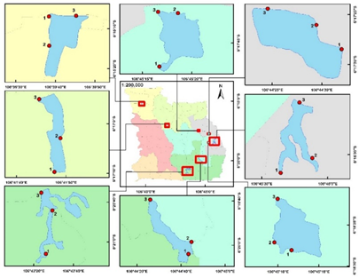

Gambar 1. Peta lokasi pengambilan sampel di delapan situ Kota Tangerang Selatan

**Pengukuran Kimia-Fisik Perairan**

Pengukuran parameter kimia-fisik perairan dilakukan di setiap titik pengamatan pada masing-masing situ. Parameter fisika yang diukur meliputi suhu air, kekeruhan air, kecerahan air, intensitas cahaya, BOD5, konduktivitas dan total padatan terlarut (TDS). Parameter kimia yang diukur meliputi pH air, kadar oksigen terlarut (DO), kandungan nitrit (NO2-), nitrat (NO3-), amonia (NH3) dan fosfat (PO43-).

**Pengambilan Sampel Fitoplankton dan Makrofita**

Sampel air diambil sebanyak 15 liter di setiap titik dengan wadah kemudian disaring menggunakan plankton-net sehingga menjadi 15 ml. Selanjutnya disimpan ke dalam botol sampel lalu ditetesi lugol 10%. Kemudian diberi label dan siap diamati.

Sampel makrofita diambil menggunakan metode *square plot* yaitu dengan kuadran dengan ukuran 1x1 m. Setiap makrofita akuatik yang ditemukan di dalam plot kemudian diukur luas tutupan area dan jumlah individunya. Makrofita yang ditemukan juga dicatat tipe hidupnya dan dapat langsung diidentifikasi di tempat untuk mendapatkan prediksi nama jenis dari masing-masing individu. Jenis makrofita yang belum teridentifikasi akan diambil sebagai sampel dan disimpan dalam *cooling box* lalu dibawa ke laboratorium. Kemudian sampel makrofita diidentifikasi dengan acuan buku identifikasi tumbuhan.

**Analisis Data**

Analisis data yang digunakan ialah secara statistik deskriptif (nilai rata-rata, standar deviasi, nilai maksimum dan nilai minimum), ekologi kuantitatif dan studi literatur. Rumus analisa data dalam penelitian ini dan kriteria secara deskriptifnya ialah sebagai berikut:

**Perhitungan Water Quality Index**

Water quality index (WQI) dapat dihitung dengan mentransformasi hasil perhitungan parameter-parameter kimia fisik dalam skala 1 – 100. Rumus perhitungan WQI berdasarkan Kannel et al. (2007) ialah sebagai berikut:

WQI =

Keterangan :

N : Jumlah parameter kimia-fisik yang dihitung

I : Variabel

Ci : Nilai parameter kimia-fisik “i” yang telah dinormalisasi sesuai dengan faktor

Normalisasi

Pi : Beban relatif setiap parameter kimia-fisik (nilai 1-4)

**Perhitungan Struktur Komunitas Fitoplankton dan Makrofita**

Struktur komunitas fitoplankton dihitung dengan menggunakan indeks keanekaragaman jenis (Shannon & Wiener), kemerataan (Evenness) dan dominasi atau indeks Simpson (Dash & Dash, 2009). Perhitungan untuk analisis struktur komunitas fitoplankton dilakukan menurut Dash & Dash (2009) dengan rumus sebagai berikut:

**Indeks Keanekaragaman Shannon & Wiener (H’)**

Rumus untuk menghitung indeks keanekaragaman ialah sebagai berikut:

H’ = -

Keterangan:

H’ : Indeks keanekaragaman

Pi : Kelimpahan relatif

ni : Jumlah individu semua jenis ke-i

N : Jumlah semua total jenis dalam komunitas.

Nilai indeks keanekaragaman pada suatu komunitas memiliki kriteria bagi komunitas tersebut dan kriteria pencemaran pada perairan tersebut, kriteria nilai indeks keanekaragaman berdasarkan Odum (1971) dan Wilhm & Dorris (1968) ialah :

H’ < 1 : Keanekaragaman jenis komunitas kecil dan perairan tercemar berat

1. < H’ < 3 : Keanekaragaman jenis komunitas sedang dan perairan tercemar sedang

H’ > 3 : Keanekaragaman jenis komunitas tinggi dan perairan bersih.

**Indeks Kemerataan Evenness (E)**

Indeks kemerataan dihitung dengan menggunakan rumus sebagai berikut:

E =

Keterangan :

E : Indeks kemerataan

H’ : Indeks keanekaragaman

S : Jumlah semua total jenis dalam komunitas.

Nilai indeks kemerataan Evenness berkisar antara 0 – 1. Nilai indeks kemerataan yang mendekati angka 0 menunjukkan keseragaman komunitas yang semakin kecil, memiliki sebaran jumlah individu antar spesies tidak merata dan ada kecenderungan spesies – spesies yang mendominasi spesies lain. Nilai indeks kemerataan yang mendekati angka 1 menunjukkan keseragaman komunitas yang semakin besar dengan sebaran jumlah individu antar spesies merata (Odum, 1971).

**Indeks Dominansi Simpson (D)**

Indeks dominansi dihitung menggunakan rumus, sebagai berikut:

D =

Keterangan:

D : Indeks dominansi Simpson

Ni : Jumlah individu jenis ke-i

N : Jumlah individu semua jenis dalam komunitas.

Indeks dominansi oleh Simpson, jika hasilnya mendekati 1 terdapat dominasi antar spesies dalam suatu komunitas pada perairan tersebut. Dominasi suatu spesies pada spesies lainnya pada komunitas menunjukkan bahwa komunitas tersebut labil. Hasil indeks dominansi yang mendekati angka 0, maka menunjukkan tidak ada dominasi antar spesies pada suatu komunitas dan komunitas tersebut merupakan komunitas yang stabil (Odum, 1971).

**Per****hitungan Kelimpahan Fitoplankton**

Perhitungan kelimpahan fitoplankton dilaporkan sebagai jumlah individu fitoplankton dalam 1 liter sampel. Rumus untuk menghitung kelimpahan fitoplankton berdasarkan APHA (2017) sebagai berikut:

N = n × × ×

Keterangan:

N : Kelimpahan fitoplankton (Individu/l)

n : Jumlah individu fitoplankton yang ditemukan

: Volume air contoh yang disaring (l)

: Volume air contoh yang tersaring (ml)

: Volume Sedgewick Rafter Cell (SRC) (ml)

: Luas gelas penutup SRC ()

: Luasan observasi atau pengamatan ().

**Hasil dan Pembahasan**

**Kimia-fisik Perairan**

Kondisi parameter fisik perairan Situ Rompong, Gintung, Kuru dan Parigi untuk suhu perairan berkisar antara 28,7-29,5oC; nilai total padatan terlarut atau TDS berkisar antara 82-236 mg/L; konduktivitas berkisar antara 186-488 µs/cm; kecerahan berkisar antara 24,6-50,2 cm dan kekeruhan berkisar antara 29,7-66,8 FTU. Sementara itu, kondisi parameter kimia keempat situ untuk pH berkisar antara 7,3-8; kadar oksigen terlarut atau DO berkisar antara 4-7,3 mg/L; kadar kebutuhan oksigen biologis selama 5 hari atau BOD5 berkisar antara 6,1-9,2 mg/L (Tabel 2).

Kondisi kimia fisik perairan Situ Gintung dan Kuru untuk nilai TDS, pH dan DO masih dalam kisaran baku mutu kelas I. Situ Rompong dan Parigi hanya nilai TDS dan pH yang masih dalam kisaran baku mutu kelas I, sedangkan nilai DOnya berada dalam kisaran baku mutu kelas II. Nilai BOD5 untuk keempat situ berada di luar kisaran baku mutu Kelas I dan masuk dalam kisaran baku mutu Kelas IV. Nilai Kecerahan keempat situ berada diluar kisaran baku mutu. Nilai suhu air tidak dapat dibandingkan dengan baku mutu dikarenakan tidak dilakukan pengukuran suhu udara di atas permukaan air dalam penelitian ini. Tidak terdapat informasi terkait ambang batas baku mutu untuk konduktivitas dan juga kekeruhan.

Nilai TDS, pH dan DO pada Situ Gintung dan Kuru menunjukkan bahwa kedua situ ini layak untuk menjadi air baku pembuatan air minum, namun Situ Rompong dan Parigi nilai DOnya hanya berada dalam baku mutu perairan yang diperuntukkan sebagai sarana rekreasi air. Nilai BOD5 dan kecerahan keempat situ ini pun berada diluar ambang batas baku mutu sebagai air baku pembuatan air minum, berdasarkan nilai BOD5 keempat situ ini hanya dapat diperuntukkan dalam kegiatan pertanian (PP No. 22 Tahun 2021). Hal ini sejalan dengan nilai kekeruhan dalam penelitian ini yang > 1 dan nilai kekeruhan tersebut tidak dianjurkan untuk diminum (WHO, 2017). Konduktifitas yang melebihi 400 µs/cm seperti pada Situ Gintung juga sudah melebihi ambang batas baku mutu untuk air minum (Meride & Ayenew, 2016; Mohsin *et al*., 2013).

Kondisi suhu perairan Situ Rompong, Gintung, Kuru dan Parigi tidak dapat dibandingkan dengan baku mutu yang ada karena suhu udara diatas permukaan air tidak diukur. Namun kondisi suhu perairan keempat situ dalam penelitian ini masih dapat digunakan untuk keperluan perikanan dan juga baik untuk kehidupan fitoplankton. Menurut Sentosa & Satria (2015), suhu yang baik untuk keperluan perikanan di daerah tropis berkisar antara 25-32oC dan suhu yang baik untuk pertumbuhan fitoplankton berkisar antara 20-30oC.

Tabel 2. Parameter Kimia Fisik Rata-rata Situ Rompong, Gintung, Kuru dan Parigi

|  |  |  |  |  |  |
| --- | --- | --- | --- | --- | --- |
| Parameter Kimia-fisik | Situ Rompong | Situ Gintung | Situ Kuru | Situ Parigi | Baku Mutu* |
| Parameter Fisika | | | | |
| Suhu (oC) | 29,5±1,4 | 29,4±1 | 28,7±0,5 | 29,4±0,6 | Deviasi 3** |
| TDS (mg/L) | 164±18,5 | 236±33,8 | 82±7,5 | 98±7,5 | 1000 |
| Konduktivitas (µs/cm) | 354±39,3 | 488±69,4 | 186±17,4 | 218±9,8 | - |
| Kecerahan (cm) | 32,6±20 | 24,6±5,7 | 38,3±13 | 50,2±11,9 | 1000*** |
| Kekeruhan (FTU) | 36,7±17,2 | 29,7±16,8 | 66,8±7,7 | 29,7±7,9 | - |
| Parameter Kimia | | | | | Baku Mutu* |
| pH | 7,3±0,2 | 7.8±0.1 | 8±0,5 | 7,3±0,1 | 6-9 |
| DO (mg/L) | 4±0,6 | 6.8±2 | 7,3±1,3 | 5,9±0,7 | 6*** |
| BOD5 (mg/L) | 6,1±5,3 | 6.5±1.8 | 6,4±2,3 | 9,2±5,5 | 2 |

**\*** Standar kualitas air Kelas I berdasarkan Peraturan Pemerintah Republik Indonesia No. 22 Tahun 2021

** Perbedaan dengan suhu udara di atas permukaan air

*** Batas minimal

Indeks kualitas perairan pada penelitian ini tergolong sedang untuk Situ Rompong, Gintung, Kuru dan Parigi. Penelitian sebelumnya oleh Assuyuti *et al*. (2019) melaporkan indeks kualitas perairan pada Situ Gintung berkisar antara 69-87, sedangkan indeks kualitas perairan Situ Gintung dengan 5 titik penelitian dalam penelitian ini memiliki nilai 69,29. Terjadi penurunan nilai indeks kualitas perairan yang terjadi karena adanya pengaruh masukkan limbah dan juga pengaruh musim (Kannel *et al*., 2007). Indeks kualitas perairan Situ Rompong, Gintung, Kuru dan Parigi berkisar antara 57,14-69,29 (Tabel 3). Menurut Kannel *et al*. (2007), keempat situ termasuk dalam kualitas perairan sedang.

Tabel 3. Indeks Kualitas Perairan Situ Rompong, Gintung, Kuru dan Parigi

|  |  |  |
| --- | --- | --- |
| Nama Situ | Indeks Kualitas Air | Kategori* |
| Situ Rompong | 57,14 | Sedang |
| Situ Gintung | 69,29 | Sedang |
| Situ Kuru | 69,29 | Sedang |
| Situ Parigi | 63,57 | Sedang |

* Kannel *et al*. (2007)

**Kelimpahan Fitoplankton Total**

Kelimpahan fitoplankton total Situ Rompong, Gintung, Kuru dan Parigi berkisar antara 679-3226 ind/L (Gambar 2). Situ Rompong memiliki kelimpahan fitoplankton total tertinggi, yaitu 3226 ind/L. Menurut Landner dalam Suryanto & Umi (2009), kelimpahan fitoplankton total < 5000 termasuk dalam perairan oligotrofik. Oleh karena itu, Situ Rompong, Gintung, Kuru dan Parigi termasuk dalam perairan oligotrofik.

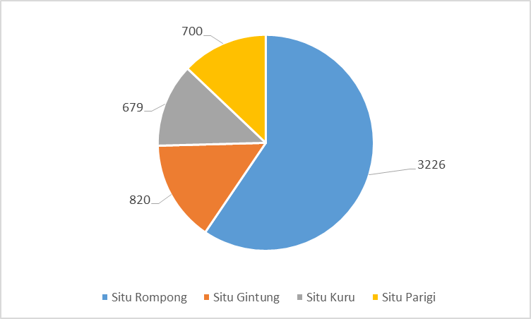

Gambar 2. Kelimpahan Fitoplankton Total Situ Rompong, Gintung, Kuru dan Parigi

Kelimpahan fitoplankton total untuk Situ Rompong, Gintung, Kuru dan Parigi <5000 ind/L dan termasuk kedalam perairan oligotrofik. Menurut Zulfiah & Aisyah (2013), Perairan oligotrofik ini umumnya memiliki perairan yang jernih, dalam, rendah kadar nutrien dan sedikit alga, namun tidak dalam penelitian ini yang mana keempat situ dalam penelitian merupakan situ yang dangkal, keruh dan tinggi polutan organik. Keempat situ dalam penelitian ini diindikasikan memiliki kelimpahan fitoplankton yang rendah karena adanya *blooming* cyanobacteria yang menutup kolom air hingga hanya beberapa jenis fitoplankton saja yang dapat mentoleransi keadaan tersebut dan menjadikan perairan ini tergolong oligotrofik. Menurut Howard (1994) dan Van Vuuren *et al.* (2006), adanya buih yang menutupi permukaan air danau, sekresi zat kimia yang dapat berupa toksik dari cyanobacteria dapat menghambat pertumbuhan fitoplankton lainnya dan mengganggu ekosistem perairan.

**Kelimpahan Fitoplankton Rata-rata**

Jenis-jenis fitoplankton dengan kelimpahan fitoplankton rata-rata tertinggi dan tersebar merata pada Situ Rompong, Gintung, Kuru dan Parigi ialah *Oscillatoria* sp., *Phacus* sp., dan *Euglena* sp. (Tabel 4). *Oscillatoria* sp. memiliki kelimpahan tertinggi pada setiap situ sedangkan *Phacus* sp. dan *Euglena* sp. hanya sedikit ditemukan pada Situ Parigi.

Tabel 4.Kelimpahan Fitoplankton Rata-rata Situ Rompong, Gintung, Kuru dan Parigi

|  |  |  |  |  |
| --- | --- | --- | --- | --- |
| **Nama Jenis** | **Kelimpahan Rata-rata** | | | |
| **Situ Rompong** | **Situ Gintung** | **Situ Kuru** | **Situ Parigi** |
| *Amphipleura* sp. | 0,6±0,76 | 0 | 0 | 0,12±0,24 |
| *Anabaena* sp. | 2,52±4,75 | 0,24±0,48 | 0,24±0,48 | 0,48±0,45 |
| *Ankistrodesmus* sp. | 0,12±0,24 | 2,28±4,27 | 0 | 0 |
| *Aphanizomenon* sp. | 0 | 0 | 0 | 0,12±0,24 |
| *Arthospira* sp. | 0 | 4,44±4,22 | 0 | 17,64±10,12 |
| *Aulacoseira* sp. | 4,2±5,13 | 10,32±18,56 | 0 | 2,16±0,90 |
| *Chroococcus* sp. | 0,12±0,24 | 0 | 0,24±0,29 | 0,48±0,45 |
| *Cladophora* sp. | 0,72±0,45 | 0,12±0,24 | 0,12±0,4 | 0 |
| *Closterium* sp. | 180,36±78,75 | 0 | 0,36±0,48 | 0,6±0,54 |
| *Cocconeis* sp. | 0,24±0,29 | 2,88±2,87 | 1,44±1,24 | 0 |
| *Coelastrum* sp. | 0 | 0,48±0,24 | 1,32±1,80 | 0,12±0,24 |
| *Coelosphaerium* sp. | 2,4±4,80 | 1,2±2,11 | 0,24±0,48 | 0 |
| *Cosmarium* sp. | 2,4±4,80 | 0 | 0 | 0,12±0,24 |
| *Cyclotella* sp. | 1,92±1,67 | 3,48±2,44 | 9,84±8,13 | 10,92±7,73 |
| *Cylindrospermopsis* sp. | 0 | 1,32±2,09 | 0 | 0 |
| *Cymbella* sp. | 0,12±0,24 | 0 | 0,48±0,96 | 0 |
| *Desmidium* sp. | 0,36±0,48 | 0,12±0,24 | 0 | 0 |
| *Dictyosphaerium* sp. | 0 | 3,36±2,78 | 0 | 0 |
| *Eudorina* sp. | 0 | 0 | 0,36±0,72 | 0,72±1,16 |
| *Euglena* sp. | 32,28±61,86 | 12,12±10,88 | 33,96±57,52 | 2,64±1,72 |
| *Fragilaria* sp. | 0 | 0 | 0,24±0,29 | 10,8±19,52 |
| *Gleocapsa* sp. | 0 | 0 | 0 | 0,72±0,96 |
| *Gomphonema* sp. | 0 | 0 | 0 | 0,12±0,24 |
| *Gonium* sp. | 0 | 0 | 0 | 0,24±0,48 |
| *Gyrosigma* sp. | 0 | 0 | 0,12±0,24 | 0 |
| *Haematococcus* sp. | 0 | 2,4±2,24 | 0,24±0,48 | 0,12±0,24 |
| *Kirchneriella* sp. | 0 | 0 | 0 | 0 |
| *Lyngbya* sp. | 22,2±42,91 | 0,48±0,96 | 20,16±34,65 | 3,84±6,51 |
| *Mallomonas* sp. | 0 | 0 | 0,12±0,24 | 0 |
| *Melosira* sp. | 0,84±1,68 | 0,12±0,24 | 0,36±0,48 | 0,48±0,45 |
| *Merismopedia* sp. | 0,24±0,48 | 0,48±0,70 | 0 | 0 |
| *Micrasterias* sp. | 0 | 0 | 0,12±0,24 | 0 |
| *Microcystis* sp. | 17,88±16,40 | 1,8±1,47 | 3,72±3,69 | 0,24±0,48 |
| *Navicula* sp. | 5,76±9,19 | 0,36±0,29 | 6,72±9,03 | 0,24±0,29 |
| *Nitzschia* sp | 0 | 0 | 5,4±7,14 | 0 |
| *Oocystis* sp. | 0 | 1,2±1,07 | 0,84±0,90 | 0,96±1,92 |
| *Oscillatoria* sp. | 267,96±526,04 | 69,36±46,07 | 31,44±25,58 | 65,76±34,35 |
| *Pandorina* sp. | 2,64±4,70 | 0 | 0,24±0,29 | 0,6±0,76 |
| *Pediastrum* sp. | 0,12±0,24 | 0,72±1,44 | 0,36±0,48 | 12,96±5,61 |
| *Penium* sp. | 0,12±0,24 | 0,24±0,29 | 0,6±0,93 | 0,72±0,88 |
| *Phacus* sp. | 81,84±39,02 | 33,36±47,64 | 11,28±13,39 | 2,52±3,86 |
| *Phormidium* sp. | 0,36±0,29 | 0 | 0,84±0,90 | 0 |
| *Pinnularia* sp. | 0,12±0,24 | 0,12±0,24 | 0,24±0,48 | 0 |
| *Pleurotaenium* sp. | 1,2±1,86 | 0 | 0 | 0,36±0,29 |
| *Pseudoanabaena* sp. | 5,04±9,49 | 8,16±9,16 | 0,48±0,24 | 0,12±0,24 |
| *Scenedesmus* sp. | 2,52±4,75 | 0,72±0,45 | 0,72±1,16 | 0,6±0,38 |
| *Sphaerocystis* sp. | 0,12±0,24 | 0,48±0,70 | 0 | 0,48±0,59 |
| *Spirogyra* sp. | 6,48±8,96 | 0 | 0 | 0 |
| *Strombomonas* sp. | 0,84±1,40 | 0 | 0,36±0,72 | 0 |
| *Surirella* sp. | 0 | 0 | 0,12±0,24 | 0,24±0,29 |
| *Synechococcus* sp. | 0 | 0 | 1,68±3,07 | 0 |
| *Synedra* sp. | 0,24±0,48 | 0,24±0,29 | 0,72±1,44 | 0,96±1,05 |
| *Tetrastrum* sp. | 0 | 0,48±0,70 | 0 | 0 |
| *Trachelomonas* sp. | 0 | 0,12±0,24 | 0 | 0 |
| *Tribonema* sp. | 0,12±0,24 | 0 | 0 | 0 |
| *Ulothrix* sp. | 0 | 0,72±1,44 | 0 | 0,84±1,18 |

*Oscillatoria* sp., *Phacus* sp., dan *Euglena* sp. merupakan jenis fitoplankton yang menyebar merata pada Situ Rompong, Gintung, Kuru dan Parigi. Hal ini terjadi karena *Oscillatoria* sp., *Euglena* sp., dan *Phacus* sp. merupakan jenis fitoplankton yang mentoleransi keadaan perairan dengan polutan organik yang tinggi (Van Vuuren *et al.*, 2006; Poniewozik & Juran, 2018). Menurut Van Vuuren *et al.* (2006), *Oscillatoria* sp. dan *Euglena* sp. bahkan mempunyai kemampuan “shade tolerant” atau kemampuan bertahan hidup dalam keadaan rendahnya sinar matahari dan menyesuaikan klorofilnya. Kelimpahan fitoplankton Euglena sp. dan Phacus sp. pada Situ Parigi menurun dan hanya sedikit ditemukan. Hal ini terjadi karena Euglena sp. dan Phacus sp. sangat sensitif terhadap perubahan kondisi lingkungan sehingga keberadaannya dapat muncul dan menghilang kembali dalam waktu cepat (Poniewozik & Juran, 2018).

**Komposisi Jenis Fitoplankton**

Jenis fitoplankton dengan presentase kelimpahan fitoplankton tertinggi pada Situ Rompong, Gintung dan Parigi ialah *Oscillatoria* sp, secara berturut-turut sebesar 42%, 42% dan 47% (Gambar 3,4 dan 6). Pada Situ Kuru presentase kelimpahan fitoplankton *Oscillatoria* sp. sebesar 23% lebih rendah dibandingkan dengan presentase kelimpahan fitoplankton *Euglena* sp, yakni 25% (Gambar 3).

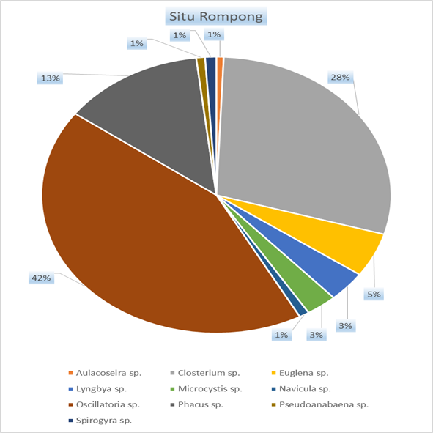

Gambar 3. Komposisi Jenis Fitoplankton Situ Rompong

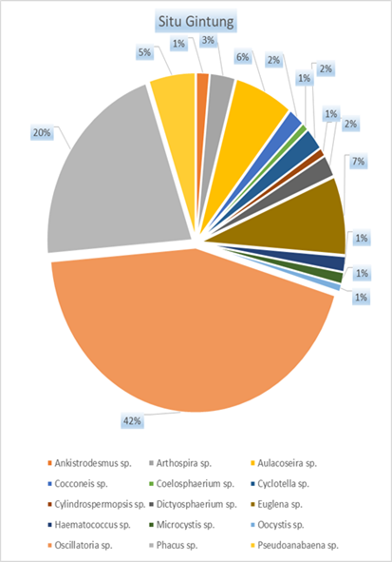

Gambar 1. Komposisi Jenis Fitoplankton Situ Gintung

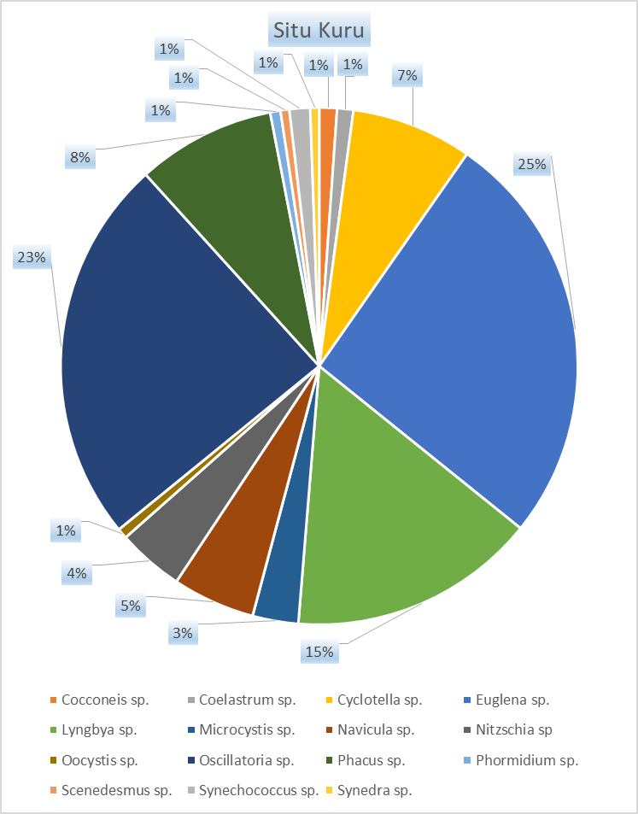

Gambar 2. Komposisi Jenis Fitoplankton Situ Kuru

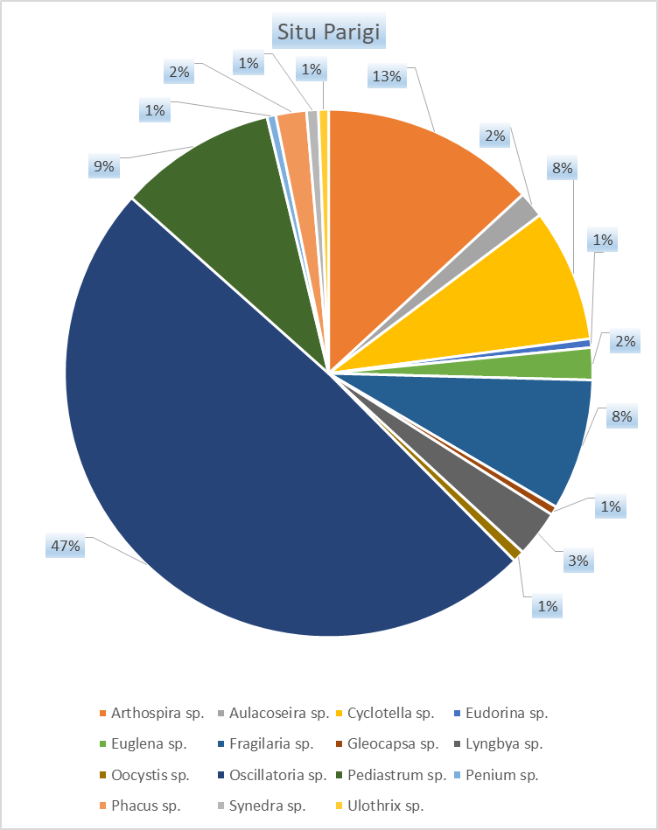

Gambar 3. Komposisi Jenis Fitoplankton Situ Parigi

Komposisi jenis fitoplankton pada Situ Rompong, Gintung dan Parigi presentase kelimpahan fitoplankton tertingginya ialah *Oscillatoria sp.*. Oscillatoria sp. dapat membentuk buih pada permukaan perairan dan menutupi kolom air, *Oscillatoria* sp. pun dapat mensekresikan zat kimia yang menghambat pertumbuhan fitoplankton lain dan membahayakan ekosistem perairan (Howard, 1994; Van Vuuren *et al*., 2006). Hal ini diindikasi menjadi penyebab kecilnya presentase fitoplankton jenis lain pada Situ Rompong, Gintung dan Parigi. Pada Situ Kuru *Euglena* sp. memiliki presentase kelimpahan yang lebih tinggi sedikit dibandingkan dengan presentase kelimpahan *Oscillatoria* sp.. Hal ini terjadi karena Situ Kuru merupakan situ yang sudah mengalami sedimentasi yang parah sehingga menjadi situ yang dangkal dan perairan yang dangkal merupakan tempat yang ideal untuk pertumbuhan *Euglena* sp. (Poniewozik & Juran, 2018). Hal ini didukung oleh Nasution (2011), keadaan Situ Kuru sudah mengalami sedimentasi di seluruh bagian situ dan kondisi perairannya pun sudah sangat buruk dan dijadikan tempat pembuangan sampah.

**Indeks Keanekaragaman (H’), Kemerataan (E) dan Dominansi (D) Fitoplankton**

Nilai keanekaragaman fitoplankton pada Situ Rompong, Gintung, Kuru dan Parigi dikategorikan sedang (1,71–2,26). Nilai indeks kemerataan fitoplankton (E) pada Situ Gintung, Kuru dan Parigi berada dalam kategori tinggi (>0,5) sehingga komunitas fitoplankton tersebar merata. Namun, Situ Rompong memiliki nilai indeks (E) yang rendah (<0,5) sehingga komunitas fitoplanktonnya tidak tersebar merata. Nilai indeks dominansi (D) pada keempat situ mendekati 0 sehingga keempat situ dikategorikan sebagai perairan dengan komunitas fitoplankton tanpa spesies yang mendominansi (Tabel 5).

Tabel 5. Indeks Keanekaragaman (H’), Kemerataan (E) dan Dominansi (D) Fitoplankton Situ Rompong, Gintung, Kuru dan Parigi

|  |  |  |  |  |
| --- | --- | --- | --- | --- |
| Indeks | Situ Rompong | Situ Gintung | Situ Kuru | Situ Parigi |
| H' | 1,71 | 2,04 | 2,26 | 1,97 |
| E | 0,48 | 0,59 | 0,64 | 0,56 |
| D | 0,27 | 0,24 | 0,16 | 0,26 |

Tidak adanya dominansi pada komunitas fitoplankton menunjukkan bahwa komunitas fitoplankton keempat situ stabil, namun situ rompong memiliki nilai indeks kemerataan yang rendah (<5) dan menunjukkan bahwa komunitas fitoplanktonnya rentan mengalami perubahan karena adanya kecenderungan spesies yang akan mendominasi (Odum, 1971). Keanekaragaman fitoplankton yang tergolong sedang pada keempat situ juga menunjukkan bahwa komunitas fitoplankton stabil namun rentan berubah seiring dengan adanya perubahan lingkungan (Junaidi *et al*., 2013).

**Jumlah Individu Makrofita Di Situ Gintung, Kuru, Rompong Dan Parigi**

Berdasarkan hasil diperoleh spesies *Ipomoea aquatic* (Kangkung) memiliki jumlah individu tertinggi pada Situ Gintung dan Situ Kuru, kangkung ditemukan berturut-turut sebesar 1.080 individu dan 303 individu (Tabel 6 dan 7). Spesies *Eichhornia crassipes* (Eceng gondok) memiliki jumlah tertinggi yaitu, 774 individu pada Situ Rompong (Tabel 8), sedangkan pada Situ Parigi spesies *Eclipta prostrate* (Urang-Aring) yang memiliki jumlah individu tertinggi sebesar 115 individu (Tabel 9).

Permasalahan tingginya jumlah individu spesies kangkung dan eceng gondok pada tepian situ ini telah diinformasikan dalam penelitian sebelumnya oleh Susanto *et al*. (2016) pada Situ Pamulang, Kota Tangerang Selatan. Jenis *Eclipta* spp. ditemukan tinggi jumlah individunya pada Situ Parigi dikarenakan jenis Eclipta spp. umum ditemukan melimpah pada tepian danau maupun sungai (Orchard & Cross, 2013). Tingginya jumlah individu spesies tanaman air pada suatu perairan dapat meningkatkan polutan organik, kadar nutrien seperti nitrat dan fosfat, kemudian akan menyebabkan meningkatnya pertumbuhan alga dan produktivitas primer perairan (Juwitanti *et al*., 2013; Yuningsih *et al*., 2014). Walaupun dapat meningkatkan produktivitas perairan, tingginya bahan organik berbahaya bagi perairan karena dapat menyebabkan menurunnya kadar oksigen terlarut yang digunakan dalam skala besar untuk proses dekomposisi.

Tabel 6. Jumlah individu makrofita di Situ Gintung

|  |  |  |  |  |  |  |  |
| --- | --- | --- | --- | --- | --- | --- | --- |
| **No.** | **Spesies** | **Nama lokal** | **Jumlah setiap titik** | | | | |
| **1** | **2** | **3** | **4** | **5** |
| 1 | *Ageratum conyzoides* | Bandotan | - | 2 | - | 72 | - |
| 2 | *Alternanthera philoxeroides* | Kremah air | - | 5 | - | - | 2 |
| 3 | *Alternanthera sessilis* | Kremah | - | 3 | 2 | 2 | - |
| 4 | *Asystasia gangetica* | Rumput israel | - | - | - | 10 | 25 |
| 5 | *Axonopus compressus* | Rumput pahit | - | 23 | - | 6 | 14 |
| 6 | *Cleome rutidosperma* | Maman ungu | - | - | - | 5 | 11 |
| 7 | *Colocasia esculenta* | Talas | - | - | - | - | 3 |
| 8 | *Cyperus rotundus* | Rumput teki | - | - | - | 7 | - |
| 9 | *Digitaria sanguinalis* | Rumput jariji | 16 | - | - | - | - |
| 10 | *Eclipta prostrata* | Urang-aring | - | 1 | - | 8 | - |
| 11 | *Ipomoea aquatica* | Kangkung | 347 | 293 | 248 | 170 | 22 |
| 12 | *Ludwigia octovalvis* | Cacabean | - | 7 | - | 1 | 21 |
| 13 | *Mikania micrantha* | Sembung rambat | - | - | - | 6 | 39 |
| 14 | *Mimosa pudica* | Putri malu | - | - | 6 | - | - |
| 15 | *Musa paradisiaca* | Pisang | - | - | - | - | 1 |
| 16 | *Panicum repens* | Rumput lampuyangan | - | 15 | 8 | 10 | 26 |
| 17 | *Pennisetum purpureum* | Rumput gajah | - | 13 | - | - | - |
| 18 | *Sphagneticola trilobata* | Wedelia | - | - | - | 45 | 61 |
| 19 | *Synedrella nodiflora* | Jotang kuda | - | - | 5 | 33 | 9 |

Tabel 7. Jumlah individu makrofita di Situ Kuru

|  |  |  |  |  |  |  |  |
| --- | --- | --- | --- | --- | --- | --- | --- |
| No. | Spesies | Nama lokal | Jumlah setiap titik | | | | |
| **1** | **2** | **3** | **4** | **5** | |
| 1 | *Alternanthera philoxeroides* | Kremah air | 65 | - | - | 27 | 21 | |
| 2 | *Amaranthus spinosus* | Bayam duri | 3 | - | - | 5 | - | |
| 3 | *Commelina diffusa* | Gewor | - | - | - | - | 1 | |
| 4 | *Digitaria sanguinalis* | Rumput jariji | 2 | - | - | 4 | - | |
| 5 | *Echinochloa colona* | Rumput bebek | 10 | - | - | - | 4 | |
| 6 | *Eclipta prostrata* | Urang-aring | 1 | - | - | 2 | - | |
| 7 | *Eleusine indica* | Rumput belulang | 6 | - | - | - | - | |
| 8 | *Ipomoea aquatica* | Kangkung | - | - | - | 279 | 24 | |
| 9 | *Ludwigia adscendens* | Tapak dara air | 5 | - | - | 32 | - | |
| 10 | *Ludwigia octovalvis* | Cacabean | - | - | - | 24 | 2 | |
| 11 | *Paspalum conjugatum* | Rumput kerbau | 3 | - | - | - | - | |

Tabel 8. Jumlah individu makrofita di Situ Rompong

|  |  |  |  |  |  |  |  |
| --- | --- | --- | --- | --- | --- | --- | --- |
| No. | Spesies | Nama lokal | Jumlah setiap titik | | | | |
| **1** | **2** | **3** | **4** | **5** | |
| 1 | *Alternanthera philoxeroides* | Kremah air | 10 | - | - | - | 7 | |
| 2 | *Amaranthus spinosus* | Bayam duri | - | 1 | - | - | 13 | |
| 3 | *Asystasia gangetica* | Rumput israel | - | - | - | 2 | 7 | |
| 4 | *Commelina diffusa* | Gewor | 6 | - | - | - | - | |
| 5 | *Cyperus brevifolius* | Jukut pendul | - | - | - | - | 20 | |
| 6 | *Digitaria sanguinalis* | Rumput jariji | - | - | 2 | - | 31 | |
| 7 | *Eclipta prostrata* | Urang-aring | 2 | - | - | - | - | |
| 8 | *Eichhornia crassipes* | Eceng gondok | 230 | 213 | 189 | 88 | 54 | |
| 9 | *Ipomoea aquatica* | Kangkung | 30 | - | - | - | - | |
| 10 | *Lemna perpusilla* | Mata lele | 435 | 323 | 367 | 201 | 91 | |
| 11 | *Ludwigia octovalvis* | Cacabean | 19 | - | - | 3 | 14 | |
| 12 | *Panicum repens* | Rumput lampuyangan | - | 5 | - | 6 | 5 | |
| 13 | *Paspalum conjugatum* | Rumput kerbau | 3 | - | 1 | - | 4 | |
| 14 | *Phyllanthus urinaria* | Meniran | - | - | - | - | 2 | |

Tabel 9. Jumlah individu makrofita di Situ Parigi

|  |  |  |  |  |  |  |  |
| --- | --- | --- | --- | --- | --- | --- | --- |
| No. | Spesies | Nama lokal | Jumlah setiap titik | | | | |
| **1** | **2** | **3** | **4** | **5** |
| 1 | *Ageratum conyzoides* | Bandotan | 11 | 1 | - | 6 | 3 |
| 2 | *Alternanthera philoxeroides* | Kremah air | - | 23 | 16 | 20 | 54 |
| 3 | *Alternanthera sessilis* | Kremah | 2 | 17 | 9 | 35 | 1 |
| 4 | *Amaranthus spinosus* | Bayam duri | 21 | 3 | - | - | - |
| 5 | *Axonopus compressus* | Rumput pahit | - | 28 | - | 66 | 15 |
| 6 | *Borreria alata* | Rumput setawar | - | - | - | 3 | - |
| 7 | *Commelina diffusa* | Gewor | - | 47 | 10 | 15 | 32 |
| 8 | *Cynodon dactylon* | Rumput bermuda | 8 | 6 | - | 13 | - |
| 9 | *Cyperus rotundus* | Rumput teki | - | - | 21 | 50 | - |
| 10 | *Echinochloa colona* | Rumput bebek | 12 | 16 | 7 | - | 5 |
| 11 | *Eclipta prostrata* | Urang-aring | 32 | 25 | 17 | 22 | 19 |
| 12 | *Eleusine indica* | Rumput belulang | 5 | - | 2 | 8 | 3 |
| 13 | *Ipomoea aquatica* | Kangkung | - | 127 | - | - | - |
| 14 | *Ludwigia octovalvis* | Cacabean | 10 | 19 | 20 | 17 | 38 |
| 15 | *Mimosa pudica* | Putri malu | 3 | - | - | - | - |
| 16 | *Monochoria vaginalis* | Eceng | - | - | - | - | 2 |
| 17 | *Paspalum conjugatum* | Rumput kerbau | 13 | 2 | 20 | 4 | 26 |
| 18 | *Phyllanthus urinaria* | Meniran | 7 | - | - | - | - |
| 19 | *Synedrella nodiflora* | Jotang kuda | 2 | - | 3 | - | 8 |

**Simpulan dan Saran**

Kondisi kimia fisik perairan Situ Rompong, Gintung, Kuru dan Parigi tidak sesuai baku mutu sebagai air baku untuk air minum. Indeks kualitas perairan pada keempat situ tergolong sedang. Kelimpahan fitoplankton pada keempat situ termasuk dalam perairan oligotrofik dan hanya sedikit alga yang ditemukan. Jenis Oscillatoria sp., Euglena sp. dan Phacus sp. menyebar merata pada setiap situ. Komposisi jenis pada Situ Rompong, Gintung, dan Parigi presentase kelimpahan terbesarnya ialah jenis Oscillatoria sp., sedangkan Situ Kuru presentase kelimpahan terbesarnya ialah jenis Euglena sp.. Nilai indeks keanekaragaman keempat situ dikategorikan sedang. Nilai Kemerataan Situ Rompong rendah menunjukkan fitoplankton tidak tersebar merata sedangkan Situ Gintung, Kuru dan Parigi kemeratannya tinggi, menunjukkan fitoplankton tersebar merata. Nilai dominansi keempat situ mendekati angka 0, menunjukkan tidak adanya dominansi. Jumlah individu makrofita tertinggi pada Situ Gintung dan Kuru ialah jenis Ipomoea aquatic (Kangkung), pada Situ Rompong jumlah individu tertingginya ialah jenis Eichhornia crassipes (Eceng gondok), sedangkan jumlah individu tertinggi pada Situ Parigi ialah jenis Eclipta prostrata (Urang-aring).

**Ucapan Terima Kasih**

Penulis mengucapkan terima kasih kepada PUSAT PENELITIAN DAN PENERBITAN PUSLITPEN, LP2M UIN Syarif Hidayatullah Jakarta atas dana bantuan penelitian kluster “Penelitian Pembinaan Atau Peningkatan Kapasitas” dengan Nomor: UN.01/KPA/516/2021.

**Daftar Pustaka**

Alfin, E. (2016). Kelimpahan Makrozoobentos di Perairan Situ Pamulang. *Al-Kauniyah: Jurnal Biologi*, *7*(2), 69–73. https://doi.org/10.15408/kauniyah.v7i2.2717.

Ansari, A. A., Gill, S. S., Abbas, Z. K., & Naeem, M. (2017). *Plant Biodiversity: Monitoring, Assessment and Conservation*. CABI International.

APHA. (2017). *Standard Method For the examination for Water and Wastewater* (23rd ed.). American Public Health Association.

Ardi, I. 2013. Budidaya ikan sistem keramba jaring apung guna menjaga keberlanjutan lingkungan perairan waduk cirata.  *Media Akuakultur*. 8(1) : 23-29 pp.

Assuyuti, Y. M., Rijaluddin, A. F., & Ramadhan, F. (2019). Indeks kualitas perairan dan fitoplankton periode ramadan di Situ. *BIOTROPIC:The Journal of Tropical Biology*, *3*(2), 105-121 pp.

Assuyuti, Y. M., Rijaluddin, A. F., Ramadhan, F., & Tokeshi, M. (2017). Population And Diversity Of Phytoplankton On Ramadan In Situ Gintung ‎Lake, South Tangerang, Banten Province, Indonesia. *El-Hayah*, *6*(2), 57–69 pp. https://doi.org/10.18860/elha.v6i2.4882.

Assuyuti, Y. M., Rijaluddin, A. F., Ramadhan, F., Zikrillah, R. B., & Kusuma, D. C. (2017). Struktur Komunitas Dan Distribusi Temporal Gastropoda Di Danau Situ Gintung, Tangerang Selatan, Banten. *Scripta Biologica*, *4*(3), 139–146 pp.

Augusta, T. S. (2015). Identifikasi Jenis dan Analisa Vegetasi Tumbuhan Air. *Jurnal Ilmu Hewani Tropika*, *4*(1), 1–5 pp.

Bahri, S., Ramadhan, F., & Reihannisa, I. 2015. Kualitas perairan Situ Gintung Tangerang Selatan. Biogenesis. 3:16-22

Balakrishnan, E., & Selvaraju, M. (2014). Water quality variation and screening of microalgal distribution in thachan pond Chidambaram taluk of Tamil nadu. *International Journal of Biological Research*, *2*(2), 90-95 pp. https://doi.org/10.14419/ijbr.v2i2.3199.

Bellinger, E., G. & David C. Sigee. (2010). *Freshwater Algae:Identification and Use as Bioindicators*. Wiley-Blackwell.

Blindow, I., Hargeby, A., & Hilt, S. (2014). Facilitation of clear-water conditions in shallow lakes by macrophytes: differences between charophyte and angiosperm dominance. *Hydrobiologia*, *737*(1), 99–110 pp. https://doi.org/10.1007/s10750-013-1687-2.

Bowden, W. B., Glime, J. M., & Riis, T. (2017). Macrophytes and Bryophytes. In *Methods in Stream Ecology: Third Edition*. 1, 243–271 pp. Elsevier Inc. https://doi.org/10.1016/B978-0-12-416558-8.00013-5.

Dash, M. C., & Dash, S. P. (2009). *Fundamentals of Ecology 3rd Edition* (3rd ed.). Tata McGraw-Hill.

Dresscher, T. G. N., & Mark, H. van Der. (1976). A simplified method for the biological assesment of the quality of fresh and slightly brackish water. *Hydrobiologia*, *48*, 199-201 pp.

Falkowski, P., Laws, E., Barber, R. T., & Murray, J. W. (2003). *Chapter 4 Phytoplankton and Their Role in Primary , New , and Export Production*. https://doi.org/10.1007/978-3-642-55844-3.

Fewtrell, L., Prüss-Üstün, A., Bos, R., Gore, F., & Bartram, J. (2007). Water, sanitation and hygiene: Quantifying the health impact at national and local levels in countries with incomplete water supply and sanitation coverage. *WHO:Environmental Burden of Disease Series*, *15*, 79 pp.

Fitriana, N. (2016). Diversitas Capung (Odonata) di Situ Pamulang Kota Tangerang Selatan, Banten. *Jurnal Pro-Life*, *3*(3), 228–240.

Haribowo, D. R., Annisa, S., Kholidah, N., Izza, N. D., Zahrah, Pratiwi Amalia Pamungkas, A. P., Ramadhan, F., Rijaluddin, A. F., & Assuyuti, Y. M. (2019). Kimia Fisik Perairan dan Ektoparasit Ikan Nila dan Patin Di Situ Gintung, Tangerang Selatan, Banten. *Marine And Aquatic Sciences*, *5*(2), 203–210 pp.

Jayadi, I. F., Linda, R., & Setyawati, T. R. (2017). Struktur Komunitas Makrofita Akuatik di Sungai Embau Kecamatan Hulu Gurung Kabupaten Kapuas Hulu. *Protobiont*, *6*(3), 51–62 pp.

Jenačković, D. D., Zlatković, I. D., Lakušić, D. V., & Randelović, V. N. (2016). Macrophytes as bioindicators of the physicochemical characteristics of wetlands in lowland and mountain regions of the central Balkan Peninsula. *Aquatic Botany*, *134*, 1–9 pp. https://doi.org/10.1016/j.aquabot.2016.06.003.

Kannel, P. R., Lee, S., Lee, Y. S., Kanel, S. R., & Khan, S. P. (2007). Application of water quality indices and dissolved oxygen as indicators for river water classification and urban impact assessment. *Environmental Monitoring and Assessment*, *132*(1–3), 93-110 pp. https://doi.org/10.1007/s10661-006-9505-1.

Kanwilyanti, S., Suryanto, A., & Supriharyono. (2013). Kelimpahan larva udang di sekitar perairan PT. Kayu Lapis Indonesia, Kaliwungu, Kendal. *Management of Aquatic Resources Journal (MAQUARES)*, *2*(4), 71-80 pp. https://doi.org/10.14710/marj.v2i4.4270.

Kocer, MAT., & Sevgili, H. 2014. Parameters selection for water quality index in the assessment of the environmental impacts of land-based trout farms. Ecological Indicators. 36:672-681 pp.

Madsen, J. D., Chambers, P. A., James, W. F., Koch, E. W., & Westlake, D. F. (2001). The interaction between water movement, sediment dynamics and submersed macrophytes. *Hydrobiologia*, *444*, 71–84 pp. https://doi.org/10.1023/A:1017520800568.

Murphy, K., Efremov, A., Davidson, T. A., Molina-Navarro, E., Fidanza, K., Crivelari Betiol, T. C., Chambers, P., Tapia Grimaldo, J., Varandas Martins, S., Springuel, I., Kennedy, M., Mormul, R. P., Dibble, E., Hofstra, D., Lukács, B. A., Gebler, D., Baastrup-Spohr, L., & Urrutia-Estrada, J. (2019). World distribution, diversity and endemism of aquatic macrophytes. *Aquatic Botany*, *158*, 103127 p. https://doi.org/10.1016/j.aquabot.2019.06.006.

Mustofa, A. (2015). Kandungan nitrat dan pospat sebagai faktor tingkat kesuburan perairan pantai. *Disprotek*, *6*(1), 13–19 pp.

Nadhifah, I. I., Fajarwati, P., & Sulistiyowati, E. (2019). Fitoremediasi Dengan Wetland System Menggunakan Eceng Gondok (Eichhornia crassipes), Genjer (Limnocharis flava), Dan Semanggi (Marsilea crenata) Untuk Mengolah Air Limbah Domestik. *Al-Kauniyah: Jurnal Biologi*, *12*(1), 38–45 pp. https://doi.org/10.15408/kauniyah.v12i1.7792.

Nontji, A. (2006). *Tiada Kehidupan di Bumi Tanpa Keberadaan Plankton*. Lembaga Ilmu Pengetahuan Indonesia Pusat Penelitian Oseanografi.

Odum, E. P. (1971). *Fundamentals of Ecology* (3rd ed.). W.B. Saunders Co.

Patty, N. (2018). *Keanekaragaman Jenis Capung (Odonata) Di Situ Gintung Ciputat, Tangerang*. UIN Syarif Hidayatullah Jakarta.

Peraturan Daerah Kota Tangerang Selatan No. 15. 2011. *Tentang Rencana Tata Ruang Wilayah Kota Tangerang Selatan Tahun 2011 - 2031*.

Peraturan Pemerintah Republik Indonesia No. 82. (2001). *Pengelolaan Kualitas Air dan Pengendalian Pencemaran Air*.

Pratiwi, N. T. M., Hariyadi, S., Ayu, I. P., Iswantari, A., & Amalia, F. J. (2013). Komposisi fitoplankton dan status kesuburan perairan Danau Lido, Bogor-Jawa Barat melalui beberapa pendekatan [The composition of phytoplankton and trophic states of Lake Lido, Bogor-West Jawa based on different approach methods]. *Jurnal Biologi Indonesia*, *9*(1), 111-120 pp.

Puspitaningrum, M., Izzati, M., & Haryanti, S. (2012). Produksi Dan Konsumsi Oksigen Terlarut Oleh Beberapa Tumbuhan Air. *Buletin Anatomi Dan Fisiologi*, *20*(1), 47–55. <https://doi.org/10.14710/baf.v12i1.4765>.

Rajagopal, T., Thangamani, A., & Archunan, G. (2010). Comparison of physico-chemical parameters and phytoplankton species diversity of two perennial ponds in Sattur area, Tamil Nadu. *Journal of Environmental Biology*, *31*, 787-794 pp.

Ramadhan, F., Rijaluddin, A. F., & Assuyuti, M. (2016). Studi indeks saprobik dan komposisi fitoplankton pada musim hujan di Situ Gunung, Sukabumi, Jawa Barat. *Al-Kauniyah: Jurnal Biologi*, *9*(2), 95-102 pp. https://doi.org/10.15408/kauniyah.v9i2.3366.

Rejmánková, E. (2011). The role of macrophytes in wetland ecosystems. *Journal of Ecology and Field Biology*, *34*(4), 333–345 pp. https://doi.org/10.5141/JEFB.2011.044

Retnaningdyah, C., Arisoesilaningsih, E., & Samino, S. (2017). Use of local Hydromacrophytes as phytoremediation agent in pond to improve irrigation water quality evaluated by Diatom Biotic Indices. *Biodiversitas*, *18*(4), 1611–1617 pp. https://doi.org/10.13057/biodiv/d180440.

Rijaluddin, A. F., Wijayanti, F., & Haryadi, J. (2017). Struktur Komunitas Makrozoobentos Di Situ Gintung, Situ Bungur Dan Situ Kuru, Ciputat Timur. *Jurnal Teknologi Lingkungan*, *18*(2), 139–147 pp.

Salam, A. (2010). *Analisis Kualitas Air Situ Bungur Ciputat Berdasarkan Indeks Keanekaragaman Fitoplankton*. UIN Syarif Hidayatullah Jakarta.

Sener S, Davraz A, Karagṻzel R. 2013. Evaluating the Anthtropogenic and Geologic Impacts on Water Quality of Egirdir Lake, Turkey. Environment Earth Science. vol 70: 2527-2544 pp.

Shtein, I., Popper, Z. A., & Harpaz-Saad, S. (2017). Permanently open stomata of aquatic angiosperms display modified cellulose crystallinity patterns. *Plant Signaling and Behavior*, *12*(7). https://doi.org/10.1080/15592324.2017.1339858.

Sulastri. (2018). *Fitoplankton Danau-Danau di Pulau Jawa:Keanekaragaman dan Perannya Sebagai Bioindikator Perairan*. LIPI Press.

Sunanisari, S., Santoso, A. B., Mulyana, E., Nomosatryo, S., & Mardiyati, Y. (2008). Penyebaran populasi tumbuhan air di Danau Singkarak. *Limnotek*, *15*(2), 112–119 pp.

Syandri, H., Azrita & Niagara. 2016. Trophic status and load capacity of water pollution waste fish culture with floating net cages in Maninjau Lake, Indonesia. *Eco. Env. & Cons*. 22 (1) : 469-476 pp.

Thomaz, S. M., & Cunha, E. R. da. (2010). The role of macrophytes in habitat structuring in aquatic ecosystems: methods of measurement, causes and consequences on animal assemblages’ composition and biodiversity. *Acta Limnologica Brasiliensia*, *22*(2), 218–236 pp. <https://doi.org/10.4322/actalb.02202011>.

Titus, J. E., & Urban, R. A. (2009). Aquatic Plants: A General Introduction. In *Encyclopedia of Inland Waters*. 43–51 pp. Elsevier Inc. https://doi.org/10.1016/B978-012370626-3.00214-3.

Wilhm, J. L., & Dorris, T. C. (1968). Biological parameters for water quality criteria. *BioScience*, *18*(6), 477-481 pp. https://doi.org/10.2307/1294272.

Yulianto, M., Muskananfola, M. R., & Rahman, A. (2018). Sebaran spasio temporal kelimpahan fitoplankton dan klorofil-a di perairan Ujung Kartini Jepara. *SAINTEK PERIKANAN : Indonesian Journal of Fisheries Science and Technology*, *14*(1). https://doi.org/10.14710/ijfst.14.1.1-7.

Orchard, A. E., & Cross, E. W. (2013). A revision of the Australian species of Eclipta (Asteraceae: Ecliptinae), with discussion of extra-Australian taxa. *Nuytsia*, 23(1).

Yuningsih, H. D., Anggoro, S., & Soedarsono, P. (2014). Hubungan bahan organik dengan produktivitas perairan pada kawasan tutupan eceng gondok, perairan terbuka dan keramba jaring apung di Rawa Pening Kabupaten Semarang Jawa Tengah. *Management of Aquatic Resources Journal (MAQUARES)*, 3(1), 37-43.

Juwitanti, E., Soedarsono, P., & Ain, C. (2013). Kandungan Nitrat dan Fosfat Air pada Proses Pembusukan Eceng Gondok (Eichhornia Sp.)(Skala Laboratorium). *Management of Aquatic Resources Journal (MAQUARES)*, 2(4), 46-52.

Susanto, A., Rusdianto, E., & Sumartono, S. (2016). Strategi kebijakan pengelolaan situ berkelanjutan: studi kasus Situ Kedaung, Kecamatan Pamulang, Kota Tangerang Selatan. *Limnotek: perairan darat tropis di Indonesia*, 23(2).